**תיק משתמש – פרויקט TouRingo**

צילומי מסך:

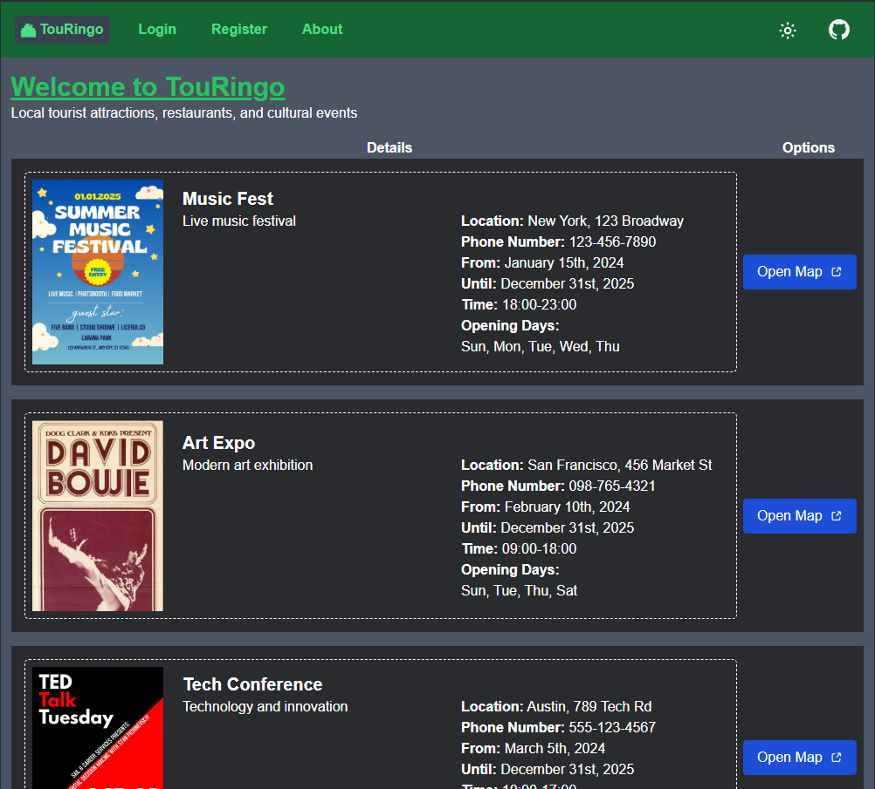

עם הכניסה הראשונית לאתר נגיע לדף הבית, שימו לב שניתן לצפות בתוכן האתר, מידע על האטרקציות וכן גישה לגוגל מפות. כדי לפתוח את הפונקציונאליות המלאה באתר יש להירשם ולהתחבר.

כל משתמש מוזמן למלא את הפרטים כרצונו להתחברות ושימוש באתר.

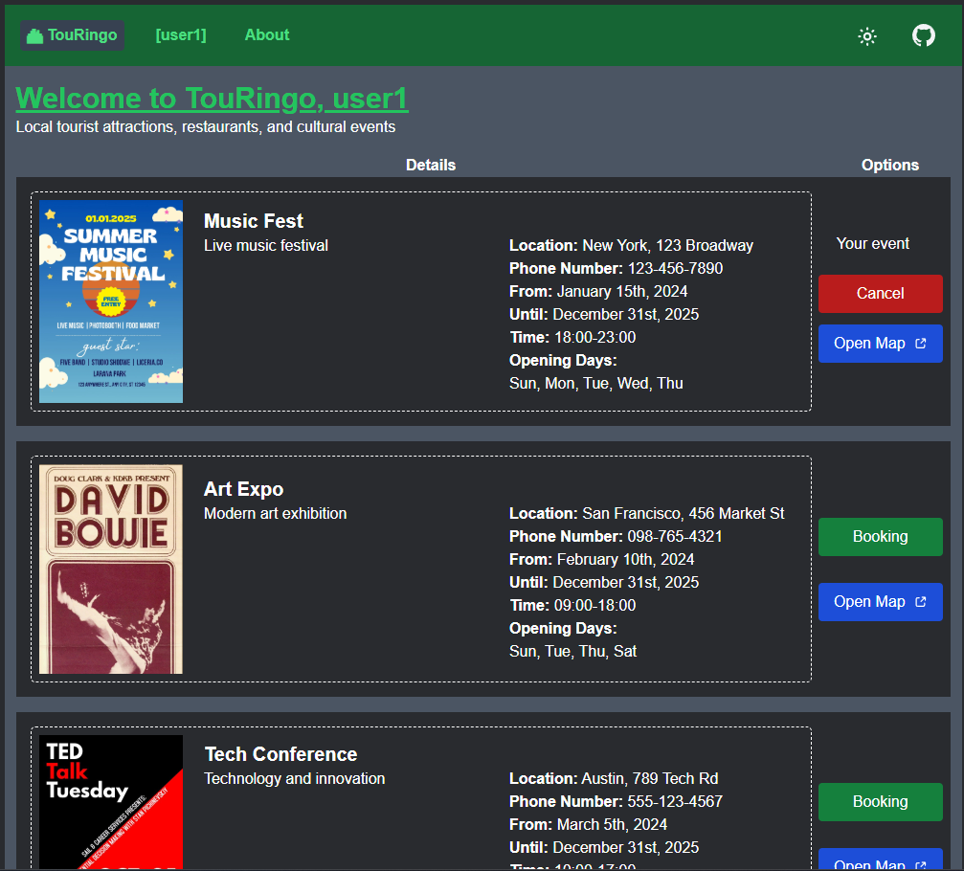

כעת לאחר ההתחברות ניתן לראות אופציות נוספת בנוגע לאטרקציות כמו יצירת אקרטציה וביטולה או ביצוע "Booking".

עבור ניווטים נוספים ניתן ללחוץ על שם היוזר שלכם ויפתח תפריט נוסף

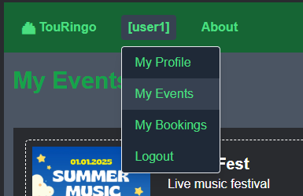

האופציה הראשונה היא צפייה בפרופיל שלנו.

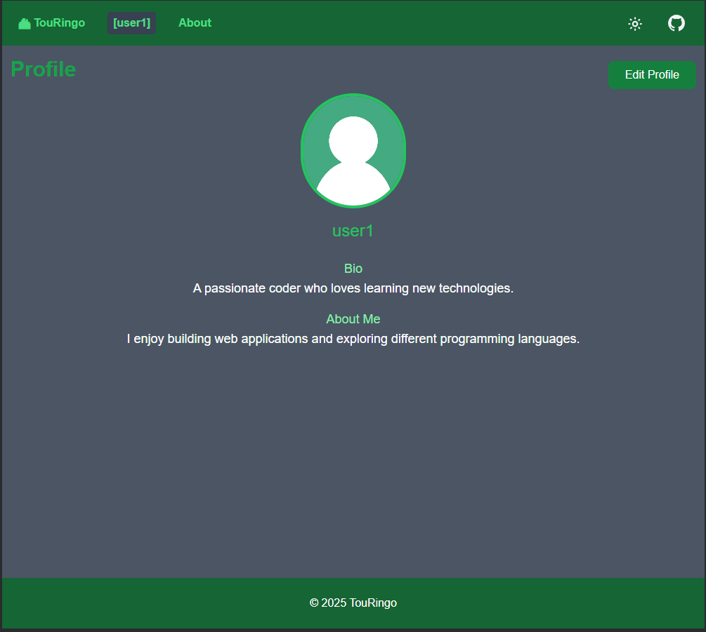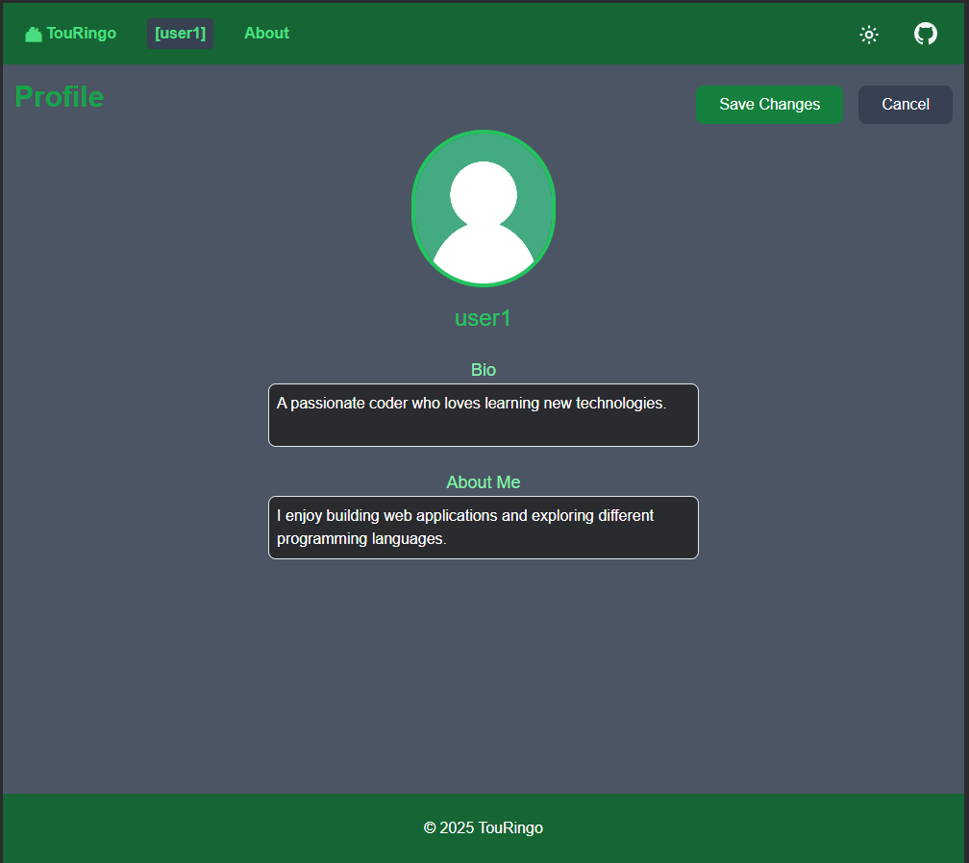

יש את האופציה לעריכת שדות ה- Bio וה- About Meע"י לחיצה על כפתור "Edit Profile" למעלה בצד ימין, כמובן אל תשכחו לשמור את השינויים שביצעתי ע"י לחיצה על הכפתור המתאים.

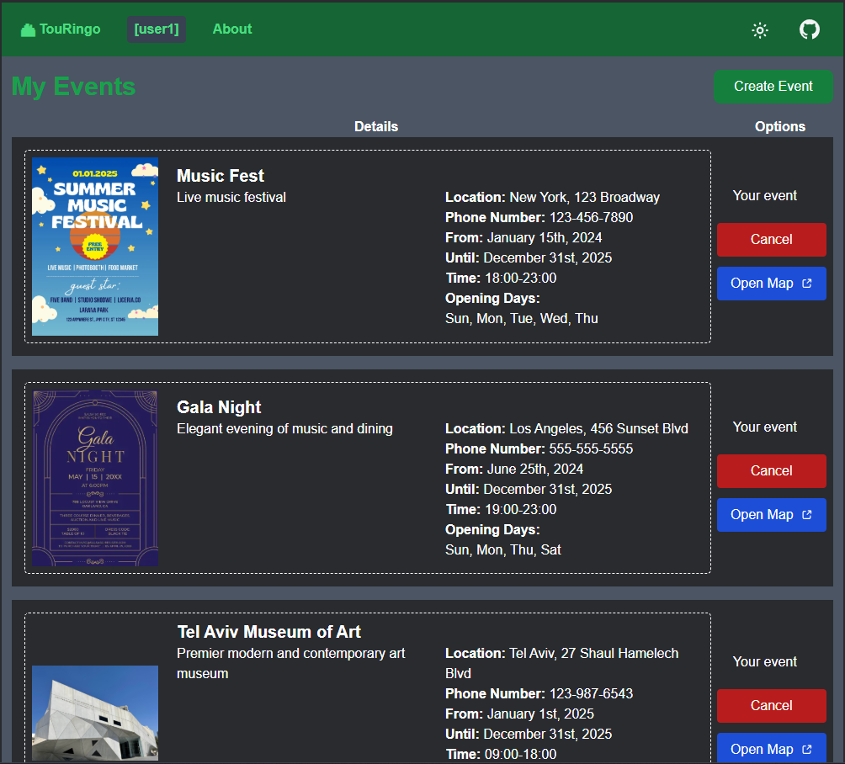

הבחירה הבאה היא האטרקציות שלנו, אלו שאנחנו יצרנו והעלנו לאתר כדי שנוכל למשוך את האוכלוסייה לאירועים שלנו, וע"י לחיצה על “Create Event” נפתח אטרקציה חדשה.

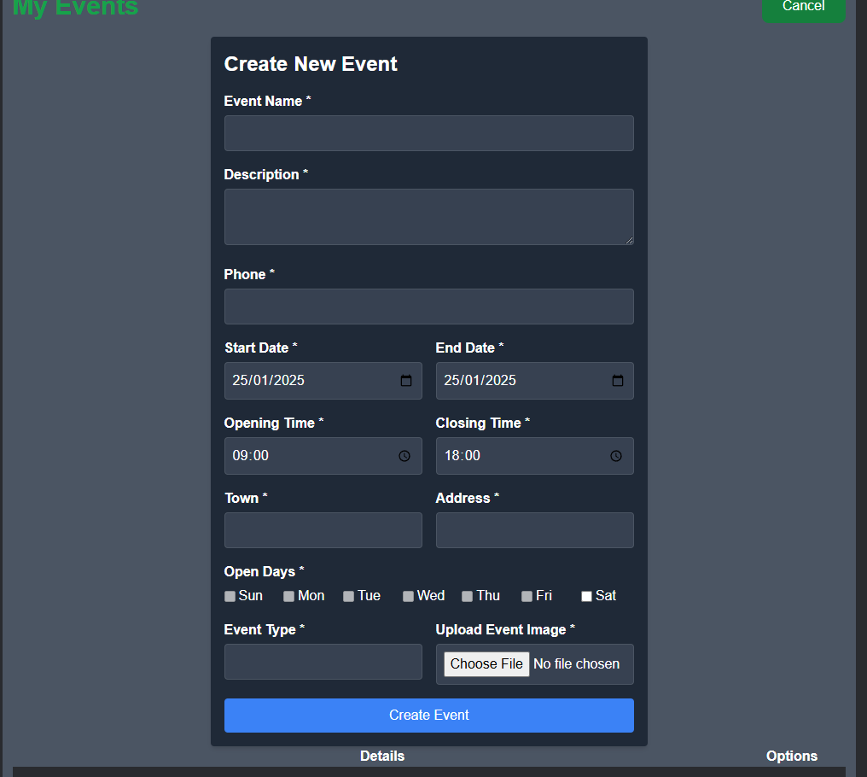

כאן נמלא את המידע הנידרש והאטרקציה שלנו מוכנה לפרסום באתר, יש את האופציה לביטול

האופציה הבאה היא "My Booking" שם נוכל לצפות באירועים אליהם שמרנו מקום,לחיצה על כפתור "View Review" תאפשר לכם לראות את הביקורת שאתם השארתם על האירוע. לחיצה על מלבן האירוע תעביר אותנו לדף הראשי של האירוע

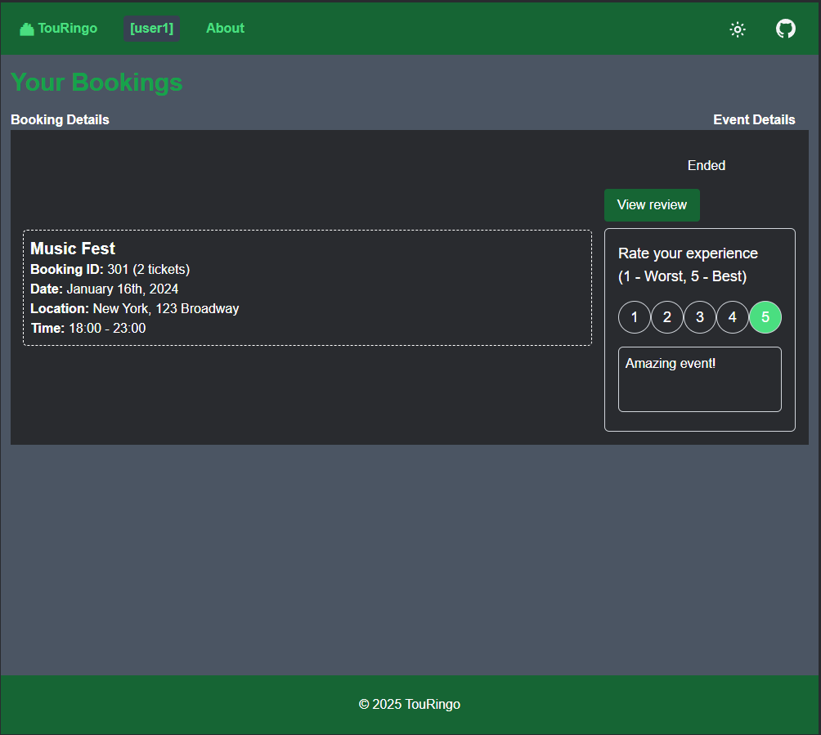

בדף האירוע נוכל לראות חיבור בקטן לגוגל מפות, כך נוכל לראות את הניווט בצורה נוחה מהאתר שלנו וכמובן את אופציה לצפות בכל הביקורות שהשאירו על אותו אירוע.

במידה ואתם רוצים לצפות במפה המלאה, האופציה של "Open in Maps" תעביר אותנו לאתר גוגל מפות.

